
VILNIAUS UNIVERSITETAS
MATEMATIKOS IR INFORMATIKOS FAKULTETAS
INFORMACINIŲ SISTEMŲ INŽINERIJOS STUDIJŲ PROGRAMA
Studentų ir įmonių praktikos paieškos platforma
Praktinio darbo ataskaita
Atliko: Rugilė Macaitė, 1 grupė, 1 pogrupis
VU el. p.: rugile.macaite@mif.stud.vu.lt
Vertino: Dr. Andrius Misiukas Misiūnas
Vilnius
2025

Turinys
1. Sistemos tikslas 4
2. Numatytas sistemos funkcionalumas 4
2.1. Iteracija 4
2.2. Iteracija 4
2.3. Iteracija 4
2.4. Iteracija 4
3. Naudojamos technologijos 4
4. Nefunkciniai reikalavimai 5
5. Panaudos atviejų diagrama 5
6. Reliacinės Duomenų Bazės Schema 6
7. Aktyvumo diagrama 7
LITERATŪRA 8

- Sistemos tikslas
Kuriama platforma, skirta studentams, ieškantiems praktikos vietų, ir įmonėms, kurios nori rasti praktikantų. Studentai galės susikurti savo profilį, įkelti CV, nurodyti įgūdžius ir ieškoti jiems tinkamų praktikos pasiūlymų. Įmonės galės kurti savo paskyras, skelbti praktikos vietas.

- Numatytas sistemos funkcionalumas
Sistemos kūrimas padalintas į keturias iteracijas, kuriose bus įgyvendintos 2 – 3 užduotys per iteraciją.
  - Iteracija
Prisijungimas/registracija su Google auth
Profilio sukūrimas (rolės pasirinkimas: studentas ar įmonė, kita vartotojo informacija)
  - Iteracija
CV failo įkėlimo funkcija (per abi roles)
Funkcija leidžianti įmonėms skelbti praktikos vietas
Skelbimų paieška naudojant filtrą
  - Iteracija
Skelbimų paieškos laukelis (įvedant informaciją)
Kandidatavimo į praktiką funkcija
  - Iteracija
Kandidatų sąrašas prie kiekvienos praktikos (mato tik įmonė)
Priimti arba atmesti kandidatus, atsiunčiamas patvirtinimo laiškas
Pateiktų savo paraiškų sąrašas (mato ieškantysis praktikos)
- Naudojamos technologijos
Projekto įgyvendinimui buvo nuspręsta naudoti React biblioteką kliento daliai bei Node.js su Prisma API kūrimui ir darbui su duomenų baze. Viena iš pagrindinių priežasčių pasirinkti šias technologijas yra ta, jog visa sistema bus kuriama naudojant JavaScript, todėl tiek kliento, tiek serverio pusės logika bus lengviau suprantama. React pasirinktas dėl komponentinio požiūrio ir plačios ekosistemos, leidžiančios greitai kurti patogią vartotojo sąsają. Node.js pritaikytas dėl asinchroninio veikimo ir paprasto REST API kūrimo, o Prisma – kaip modernus ORM, užtikrinantis tipais paremtą užklausų rašymą. Duomenų saugojimui pasirinkta PostgreSQL reliacinė duomenų bazė, nes ji pasižymi stabilumu, patikimumu ir geru sudėtingų ryšių tarp lentelių palaikymu, kas būtina kuriant praktikų bei paraiškų valdymo sistemą. Sistemos diagramoms braižyti naudojamas draw.io, nes jis paprastas ir plačiai naudojamas įrankis.

- Nefunkciniai reikalavimai
Kuriamai sistemai keliami keli pagrindiniai nefunkciniai reikalavimai. Pirma, svarbus našumas, todėl sistema turi greitai apdoroti naudotojų užklausas ir užtikrinti sklandų kelių dešimčių vartotojų vienalaikį naudojimą. Antra, saugumas – vartotojų duomenys, ypač prisijungimo informacija ir įkelti dokumentai, turi būti apsaugoti naudojant slaptažodžių maišos algoritmus bei prieigos kontrolę pagal naudotojo rolę. Galiausiai, sistema turi būti suderinama su pagrindinėmis interneto naršyklėmis ir naudoti standartinius duomenų mainų formatus (pvz., JSON), kad galėtų būti integruojama su kitomis paslaugomis.

- Panaudos atviejų diagrama
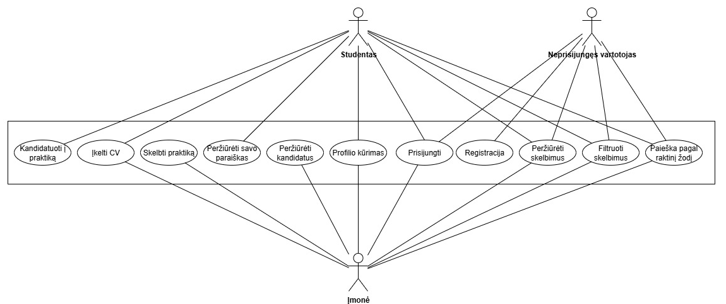
1 pav. Studentų ir įmonių praktikos paieškos sistemos panaudos atvejų diagrama
Panaudos atvejų diagramoje (1 pav.) vaizduojamos trys rolės: studentas, įmonė ir neprisijungęs vartotojas.
Bendros vartotojų funkcijos:
Paieška pagal raktinį žodį
Skelbimų filtravimas
Skelbimų peržiūra
Prisijungimas
Tik studentui suteiktos funkcijos:
Kandidatuoti į praktiką
Įkelti CV
Peržiūrėti savo paraiškas
Profilio kūrimas
Tik įmonei suteiktos funkcijos:
Skelbti praktiką
Peržiūrėti kandidatus
Įkelti praktikos vadovo CV
Profilio kūrimas
Tik neprisijungusiam vartotojui suteiktos funkcijos:
Registracija

- Reliacinės Duomenų Bazės Schema

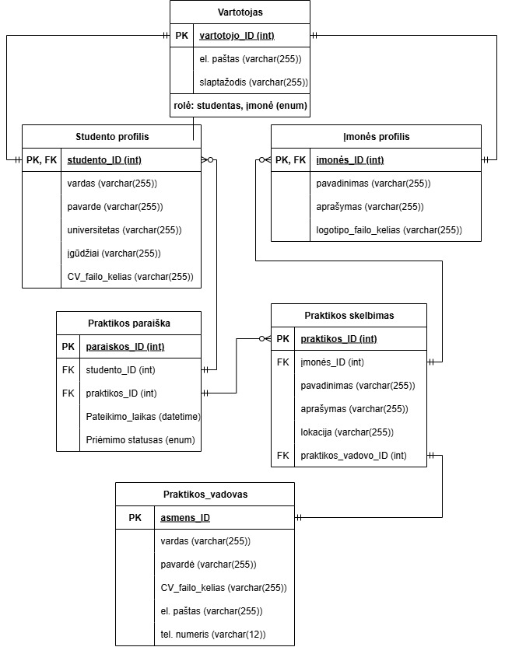
2 pav. Reliacinės duomenų bazės schema
Vartotojų ir duomenų reliacinė schema (2 pav.) vizualiai atspindi duomenų struktūrą. Šioje diagramoje „Vartotojas“ lentelė veikia kaip pagrindinė, sauganti bendrą informaciją, o „Studento profilis“ ir „Įmonės profilis“ lentelės yra susietos „vienas su vienu“ ryšiu, kas leidžia kiekvienam vartotojui turėti tik vieną specializuotą profilį, naudojant tą patį ID kaip pirminį (PK) ir svetimą (FK) raktą. Tuo tarpu „daug su daug“ ryšys tarp „Studento profilis“ ir „Praktikos skelbimai“ yra išskaidytas į dvi „vienas su daug“ sąsajas per tarpinę lentelę „Praktikos paraiška“, kuri leidžia saugoti paraiškos būseną ir kitus papildomus duomenis. „Praktikos vadovas“ esybė turi ryšį „vienas su vienu“ su „Praktikos skelbimas“.

- Aktyvumo diagrama
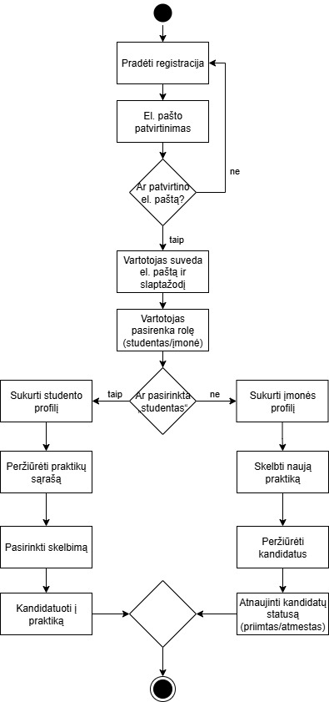
3 pav. Vartotojų sąveikos aktyvumo diagrama
Vartotojo sąveikos aktyvumo diagrama (Vartotojų sąveikos aktyvumo diagrama3 pav.) vizualizuoja veiksmų seką, kurią atlieka vartotojas, norėdamas užsiregistruoti ir naudotis sistema, atsižvelgiant į jo pasirinktą rolę. Procesas prasideda nuo registracijos ir el. pašto patvirtinimo. Po sėkmingo patvirtinimo, sistema leidžia vartotojui pasirinkti, ar jis yra studentas, ar įmonė. Šis pasirinkimas skiria veiksmų srautą į dvi skirtingas šakas. Studentams leidžiama sukurti profilį, peržiūrėti praktikos skelbimus ir teikti paraiškas. Tuo tarpu įmonės gali sukurti savo profilį, skelbti naujas praktikas bei peržiūrėti kandidatus į jas. Ši diagrama padeda suprasti, kaip informacija teka sistemoje ir kaip vartotojai sąveikauja su skirtingais funkcionalumais priklausomai nuo jų rolės.

LITERATŪRA

[1] | „UML Activity Diagrams: Reference,“ [Tinkle]. Available: https://learn.microsoft.com/lt-lt/previous-versions/visualstudio/visual-studio-2015/modeling/uml-activity-diagrams-reference?view=vs-2015&redirectedfrom=MSDN.

